EVAL. U.2 MATEMÁTICAS ABN* 2º PRIMARIA | FECHA:
NOMBRE: CURSO:

1.- Escribe la suma y el nombre del número resultante

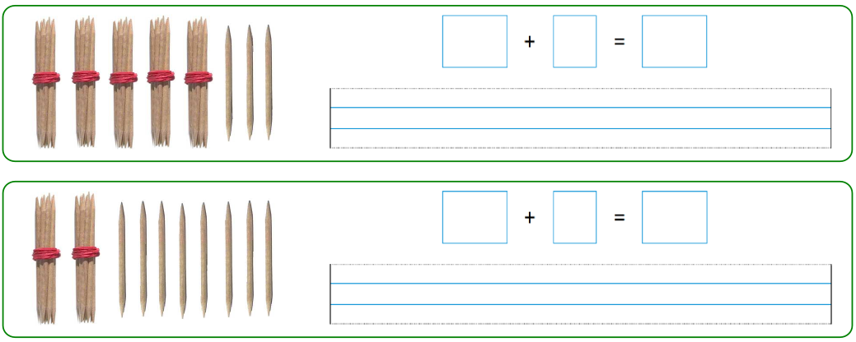

2.- Dibuja, calcula y escribe el resultado.

30 5

3.- Suma con centenas

300 + 600 = ___________ 200 + 400 = ___________

100 + 700 = ___________ 500 + 500 = ___________

4.- Resta con centenas

1000 – 600 = ___________ 1000 – 400 = ___________

1000 – 700 = ___________ 1000 – 500 = ___________

5.- Continúa la serie

100 | 105
 |  |  |  |  |  |  |  |  | 195
6.- Une con flechas las etiquetas que sean el mismo número
1C 4 D 7 U |  | 2 C 3 D 2 U
258 |  | 58
Doscientos treinta y dos |  | Ciento cuarenta y siete
5 D 8 U |  | 2 C 5 D 8 U

7.- Escribe el número mayor y el menor que puedes hacer con estas cifras
2 - 5 - 1 mayor ____________ menor ____________
3 - 7 - 0 mayor ____________ menor ____________
8.- Suma y resta
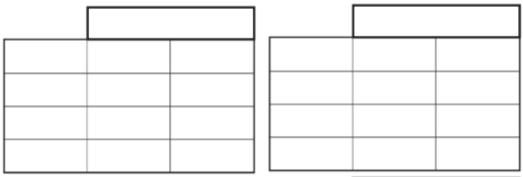
44 + 23 62 + 34

88 - 36 67 - 25

9.- Dibuja la hora en estos relojes.
Las tres y media Las ocho menos cuarto

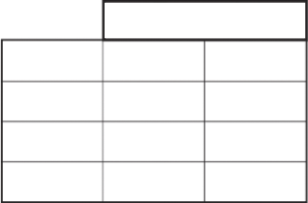
10.- Se han colocado ochenta y dos sacos en la bodega de un barco y quedan por colocar treinta y cinco sacos. ¿Cuántos sacos lleva el barco?

Respuesta: ____________________________________

